**Báo cáo tiến độ nhóm 3**

Hệ thống web cho trung tâm Tiếng Anh

Thành viên: Nguyễn Văn Linh - 20020435

Đào Quang Huy - 20020417

Hoàng Minh Dương - 20020387

Website: <http://englishmasteryhub.online/>

Tài khoản test:

* Admin: admin/admin.
* Teacher: huyteacher/123123.
* Student: duongs1/matkhau.

**1. Báo Cáo Tiến Độ**

Backend:

Swagger API: <http://englishmasteryhub.online:8080/swagger-ui/index.html>

**Nguyễn Văn Linh**

- Thiết kế hệ thống: Deploy lên server sử dụng docker và nginx.

- Thiết kế database: Sử dụng MySQL database.

- Thiết kế API cho hệ thống (Phân quyền API theo Role của tài khoản):

+ API: Đăng nhập, Đổi mật khẩu, Chỉnh sửa thông tin người dùng.

+ Các API CURD: Quản lý Quản trị viên, Quản lý giáo viên, Quản lý học sinh, Quản lý lớp học, Quản lý bài kiểm tra.

+ API khóa, mở khóa tài khoản.

+ API thêm bài kiểm tra vào lớp.

+ API thêm tài liệu vào lớp.

+ API xem và submit bài làm của học sinh.

Frontend:

**Hoàng Minh Dương**

- Đăng nhập: Authentication và Authorization cho tài khoản.

- Admin:

+ Quản lý User: Quản lý Quản trị viên, Quản lý giáo viên, Quản lý học sinh.

+ Quản lý lớp học: List, sửa, xóa, tìm kiếm.

+ Đổi mật khẩu tài khoản.

+ Thay đổi status tài khoản Account (Khóa/Mở khóa).

+ Giao diện thông tin tài khoản.

-Student:

+ Giao giện Bảng tin, thông tin lớp, thông báo.

+ Danh sách bài kiểm tra.

**Đào Quang Huy**

- Teacher:

+ Quản lý Exam: List, sửa, xóa, tìm kiếm.

+ Tạo bài kiểm tra với tổng 5 skills: Pronunciation (5 dạng bài), Grammar (4 dạng), Reading (4 dạng), Writing (3 dạng), Listening (4 dạng bài).

+ Thay đổi giao diện quản lý danh sách bài kiểm tra.

+ Quản lý danh sách lớp học (quản lý danh sách học sinh, tài liệu học tập).

**2. Nhận xét của giáo viên:**

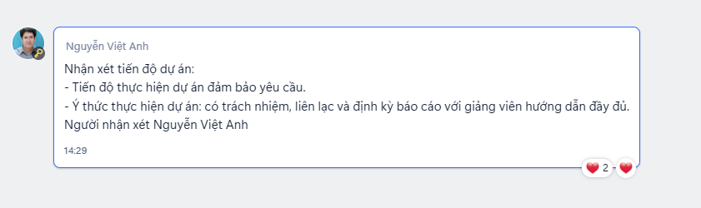

**3. Video Demo sản phẩm:**Link Video: <https://drive.google.com/file/d/1gYBWB8XWACcuXfAGuUg2JHA_njrUUrL0/view?usp=sharing>

**4. Video báo cáo tiến độ:**

Link Video: <https://drive.google.com/file/d/1vJREhFWvbvJKvGllo9UxDbBpGdluIrBF/view?usp=sharing>